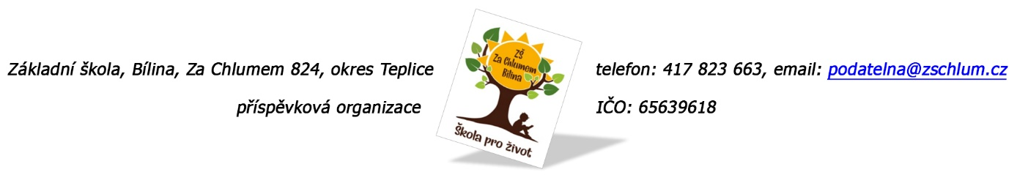

Branda s.r.o.
Žalanská 295
415 01 Teplice 1

Objednávka č. 250/2025

Ředitelství školy objednává opravu podlahy v místnosti č. 172 po havárii ze dne 24. 6. 2025.

Tato Objednávka/Smlouva bude v plném rozsahu uveřejněna v informačním systému registru smluv na Portále veřejné správy dle zákona č. 340/2016 Sb., o registru smluv, ve znění pozdějších přepisů. Uveřejnění této Objednávky/Smlouvy v registru smluv zajistí odběratel.

Akceptace objednávky (podpis):

Předpokládaná výše objednávky je 120.000,- Kč.

Děkujeme za kladné vyřízení objednávky
Fakturu zasílejte na výše uvedenou adresu.

V Bílině dne: 27. 6. 2025 za ZŠ: Fojtíková Andrea
ekonom školy

Bankovní spojení: UCB, a.s. Teplice
č.ú. 824077/2700
email: fojtikova@zschlum.cz
IČO: 65639618

